Câu 1
Đặt vai trò là người thiết kế mạng cục bộ cho một đơn vị (công ty, trường học, cơ quan hành chính, ...) có kết nối internet, em hãy trình bày sơ đồ thiết kế mạng và liệt kê các thiết bị cần sử dụng.
Ví dụ: Giả sử trường học có ba tòa nhà, mỗi nhà cách nhau đến 1000 mét, mỗi tòa nhà 3 tầng có 15 phòng làm việc, mỗi phòng có tối đa 5 máy tính và một máy in. Em có trách nhiệm xây dựng mạng cục bộ cho trường. Hãy viết một bản trình bày sơ đồ thiết kế mạng và liệt kê kèm mô tả các thiết bị cần sử dụng (dây truyền, bộ kết nối, NIC, ...)
- Theo giá thị trường thì 1 switch 48 port có giá khoảng 300$.
- Mỗi tầng có 30 thiết bị có thể cần nối mạng, nên switch phải có 32 cổng.
- Nếu bình thường chúng ta có thể dùng 1 router và 9 switch.
- Việc nối mạng phụ thuộc vào nhiều yếu tố:
  - Vị trí địa lí?
  - Yêu cầu bảo mật thông tin hay không?
  - Kinh phí, thiết kế, thi công?
  - ADSL của nhà cung cấp dịch vụ
  - …
- Để thiết kế mô hình mạng ta cần có những thiết bị:
  - 1 router định tuyến kết nối với mạng internet
  - Dùng 3 switch cho mỗi tòa nhà
  - Đường dây cáp đủ dùng.
  - Ban đầu chưa cần, nhưng có thể thiết kế sau này gồm: 1 mail server để quản lý hoạt động truyền nhận mail, 1 web server có thể thiết kế sau dùng quản lý cơ sở dữ liệu của trường như điểm, quản lý học sinh, quản lý trường học.
- Switch thì có nhiệm vụ cũng giống hub. Khác nhau là khi 1 PC trên mạng cần liên lạc với máy tính khác, swith sẽ dùng 1 tập hợp các kênh logic nội bộ để thiết lập đường dẫn logic riêng biệt giữa hai máy tính. Có nghĩa là hai máy tính hoàn toàn tự do để liên lạc với nhau mà không cần phải lo lắng về xung đột.
- Router là 1 thiết bị định tuyến cho 2 hay nhiều mạng có thể truyền dữ liệu với nhau, có thể các mạng này khác địa chỉ IP.
- Switch và Hub có chức năng kết nối nhiều máy tính với nhau thông qua port của chúng, nhưng Hub khi các máy tính nối vào port của nó thì sẽ dễ bị nghẽn mạng vì cùng trong vùng tranh chấp, còn switch thì mỗi port là 1 vùng riêng biệt nên nó chuyển frame nhanh hơn.
Khi lắp đặt như vậy biết đâu trong tương lai có thể xây thêm phòng học, phòng ban của trường, nhà hiệu bộ, thư viện, các lớp học, lên khi thiết kế vẫn phải để số dư một số cổng đề phòng.
- Mô hình:

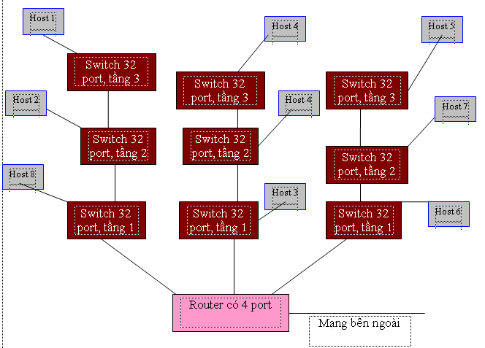
Câu 2: Em hãy trình bày các phương pháp truy nhập đường truyền vật lý trong mạng cục bộ.
a. Phương pháp truy nhập CSMA/CD:
- CSMA/CD (Carrier Sense Mutiple Access with Collision Detection - Phương pháp đa truy nhập sử dụng sóng mang có phát hiện xung đột).
  - Phương pháp này được sử dụng cho topo dạng Bus, trong đó all các trạm của mạng được nối trực tiếp vào Bus. Mọi trạm đều có thể truy nhập vào bus chung (đa truy nhập) 1 cách ngẫu nhiên → có thể dẫn đến xung đột.
  - CSMA/CD là phương pháp cải tiến từ phương pháp CSMA, hay còn gọi là LBT (Listen Before Talk - Nghe trước khi nói). Tư tưởng của nó là: 1 trạm cần truyền dữ liệu trước hết phải “nghe” xem đường truyền đang rỗi hay bận.
  - Đây là nguyên tắc hoạt động của mạng LAN.
  - Trong mạng LAN, khi một máy tính muốn truyền một gói tin, trước tiên nó sẽ lắng nghe xem trên đường truyền có sóng mang hay không (bằng cách lắng nghe tín hiệu Carrier). Nếu không có, nó sẽ thực hiện truyền gói tin (theo frame). Sau khi truyền gói tin, nó vẫn tiếp tục lắng nghe để xem có máy nào định truyền tin hay không. Nếu không có xung đột, máy tính sẽ truyền gói tin cho đến hết. Nếu phát hiện xung đột, nó sẽ gửi broadcast (gần như loan truyền tin tức như đài truyền hình) một gói tin báo hiệu cho các máy trên mạng không nên gửi tin để tránh làm nhiễu đường truyền, và sẽ tiến hành gửi lại gói tin.
  - CSMA: Các máy trạm nghe trước khi muốn truyền:
    - Nếu kênh rỗi: Bắt đầu truyền dữ liệu, vừa truyền vừa “nghe ngóng” xem có xung đột hay không.
    - Nếu kênh bận: chờ (rút lui và quay lại tiếp tục nghe).
    - Nếu phát hiện thấy xung đột: Hủy bỏ quá trình truyền & quay lại trạng thái rút lui
- Tại sao lại có xung đột trong CSMA?: Do độ trễ truyền dẫn: 1 trạm truyền dữ liệu đi rồi nhưng do độ trễ truyền dẫn nên một trạm khác lúc đó đang “nghe” đường truyền sẽ tưởng là rỗi và cứ thế truyền dữ liệu đi. Nguyên nhân mấu chốt là: các trạm chỉ “nghe trước khi nói” mà không “nghe trong khi nói” nên thực tế có xung đột nhưng các trạm vẫn không biết mà vẫn tiếp tục truyền dữ liệu đi.
- Phát hiện xung đột, CSMA/CD bổ sung qui tắc:
  - Khi một trạm đang truyền nó vẫn tiếp tục “nghe” đường truyền. Nếu phát hiện xung đột thì nó ngừng ngay việc truyền nhưng vẫn gửi tín hiệu sóng mang thêm một thời gian để all các trạm trên mạng đều có thể “nghe” được sự kiện xung đột đó.
  - Sau đó trạm chờ đợi trong một thời gian ngẫu nhiên nào đó rồi thử truyền lại theo các qui tắc của CSMA.
b. Phương pháp Token bus (bus với thẻ bài):
- Nguyên lý của : giữa các trạm có nhu cầu truyền dữ liệu được thiết lập 1 vòng logic. Mỗi trạm trong vòng logic sẽ biết được địa chỉ của trạm đứng trước & sau nó.
- Như vậy công việc đầu tiên của phương pháp này là thiết lập vòng logic bao gồm các trạm đang có nhu cầu truyền dữ liệu được xác định vị trí theo một chuỗi thứ thự mà trạm cuối cùng của chuỗi sẽ tiếp liền sau trạm đầu tiên. Nếu trạm nào nằm ngoài vòng logic thì nó chỉ có thể tiếp nhận dữ liệu dành cho chúng.
- Thẻ bài (Token) là 1 đơn vị dữ liệu đặc biệt được thiết lập và lưu chuyển trên vòng logic để cấp phát quyền truy nhập đường truyền cho các trạm.
- Khi một trạm nhận được thẻ bài, nó có quyền sử dụng đường truyền trong 1 khoảng thời gian nhất định để truyền 1 hoặc nhiều đơn vị dữ liệu. Khi truyền hết dữ liệu hoặc hết thời gian qui định, trạm chuyển thẻ bài tới trạm kế tiếp trên vòng.
- Các trạm không tham gia vòng logic (không hoặc chưa có nhu cầu truyền dữ liệu) thì chỉ có thể tiếp nhận dữ liệu chứ không có quyền tiếp nhận thẻ bài.
- Việc thiết lập và duy trì trạng thái thực tế của mạng là khó. Cụ thể phải thực hiện được các chức năng:
  - Bổ sung 1 trạm vào vòng logic (if các trạm có nhu cầu truyền dữ liệu) - tìm trạm.
  - Loại bỏ 1 trạm khỏi vòng logic (khi trạm không có nhu cầu truyền dữ liệu nữa): khi 1 trạm muốn ra khỏi vòng sẽ đợi đến khi nhận được thẻ bài sẽ gửi thông báo “nối trạm đứng sau” tới trạm kề trước nó yêu cầu trạm này nối trực tiếp với trạm kề sau nó.
  - Quản lý lỗi: trùng địa chỉ (2 trạm đều nghĩ rằng đến lượt mình), “đứt vòng” - không trạm nào nghĩ tới lượt mình.
c. Phương pháp Token Ring (vòng với thẻ bài):
- Phương pháp này cũng dựa trên nguyên lý dùng thẻ bài để cấp phát truy nhập đường truyền. Nhưng ở đây thẻ bài lưu chuyển theo vòng vật lý chứ ko cần thiết phải thiết lập vòng logic như đối với phương pháp Token bus.
- Hay nói ngắn gọn hơn:
  - Một “thẻ bài” luân chuyển lần lượt qua từng nút mạng.
  - Nút nào giữ thẻ bài sẽ được gửi dữ liệu nếu thẻ bài còn trống.
  - Gửi dữ liệu xong phải chuyển thẻ bài đi. Vì vậy, khi mà thẻ bài đang bận, thì những trạm khác khi mà muốn truyền dữ liệu cũng phải đợi.
  - Một số vấn đề gặp phải: Tốn thời gian chuyền thẻ, trễ, mất thẻ bài làm cho trên vòng không còn thẻ bài lưu chuyển nữa, một thẻ bài “bận” lưu chuyển không dừng trên vòng,…
    - Khắc phục việc mất thẻ bài, có thể quy định trước 1 trạm điều khiển chủ động. Trạm này sẽ phát hiện tình trạng mất thẻ bài = cách dùng cơ chế ngưỡng thời gian (time-out) và phục hồi = cách phát đi một thẻ bài “rỗi” mới.
    - Thẻ bài “bận” lưu chuyển không dừng, trạm monitor sử dụng 1 bít trên thẻ bài để “đánh dấu” khi gặp một thẻ bài “bận” đi qua nó. If nó gặp lại thẻ bài “bận” với bít đã đánh dấu thì có nghĩa là trạm nguồn đã không nhận lại được đơn vị dữ liệu của mình và thẻ bài cứ quay vòng mãi. Khi đó trạm monitor sẽ đổi bít trạng thái của thẻ bài thành “rỗi” và chuyển tiếp trên vòng.
- Hình vẽ:
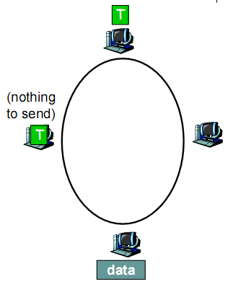
d. So sánh CSMA/CD với các phương pháp dùng thẻ bài:
- Phương pháp dùng thẻ bài phức tạp hơn nhiều so với CSMA/CD.
- Công việc mà 1 trạm phải làm trong phương pháp dùng thẻ bài nhiều hơn CSMA/CD.\
- Hiệu quả của phương pháp dùng thẻ bài ko cao: 1 trạm có thể phải đợi khá lâu mới có thẻ bài.
- Tuy nhiên phương pháp dùng thẻ bài có hiệu quả cao hơn CSMA/CD trong các trường hợp tải nặng.
- Các phương pháp dùng thẻ bài cũng có ưu điểm: khả năng điều hòa lưu thông trong mạng, bằng cách cho phép các trạm truyền số lượng đơn vị dữ liệu khác nhau khi nhận được thẻ bài, hoặc thiết lập chế độ ưu tiên cấp phát thẻ bài cho các trạm cho trước.

Câu 3
Hãy trình bày mô hình hệ thống mở OSI 7 tầng. Trình bày chi tiết về chức năng của từng tầng.
Ý nghĩa của chuẩn kết nối IEEE 802.* và ISO 8802.*, cho ví dụ.
Mô hình OSI và vai trò của mỗi tầng::
- Các tầng được xây dựng dựa trên tầng dưới nó.
- Các tầng phía trên sử dụng dịch vụ của các tầng dưới nó thông qua giao diện để thực hiện các chức năng của mình.
- Các tầng hoạt động hoàn toàn trong suốt với các tầng trên và dưới nó như thể nó đang trực tiếp trao đổi với tầng cùng mức ở phía đối tác.
- Giao thức giữa hai tầng trao đổi theo kiểu này còn gọi là giao thức logic (cho ví dụ). Trên thực tế, chỉ có sự trao đổi trực tiếp giữa hai tầng kế tiếp nhau trong cùng một hệ thống thông qua giao diện giữa các tầng và giữa hai tầng vật lý của hai hệ thống.
- Mỗi tầng có một hoặc nhiều thực thể hoạt động. Các thực thể này cài đặt chức năng của tầng và giao thức truyền thông với thực thể tầng tương ứng của hệ thống khác
- Mô hình OSI giải quyết được vấn đề không đồng nhất giữa các thiết bị mạng bởi các máy khác nhau vẫn liên lạc được với nhau miễn là:
    - Chúng cùng cài đặt một tập hợp các chức năng truyền thông
    - Có cùng số tầng và chức năng của mỗi tầng là như nhau
    - Các tầng đồng mức sử dụng cùng một giao thức
- Các yêu cầu đó là cơ sở để hình thành các chuẩn. Mô hình OSI là cơ sở tham chiếu chức năng cho các chuẩn đó.
- Mô hình OSI gồm 7 tầng và được bố trí như sau:
  - 7. Application - ứng dụng: Cung cấp các dịch vụ mạng cho các ứng dụng như email, truyền file. Cung cấp các phương tiện để người sử dụng truy nhập vào môi trường mạng.
  - 6. Presentation - trình diễn: Trình bày dữ liệu, đảm bảo đọc được dữ liệu, đàm phán về cú pháp.
  - 5. Session - tầng phiên: Quản lý truyền thông các ứng dụng. Thiết lập, duy trì và hủy bỏ các phiên truyền thông.
  - 4. Transport - tầng giao vận: Truyền dữ liệu giữa hai đầu mút (end-to-end), kiểm soát luồng, phát hiện lỗi và khắc phục lỗi.
  - 3. Network - tầng mạng: Chọn đường tối ưu để truyền gòi dữ liệu, tránh tắc nghẽn đường truyền và thực hiện cắt, hợp dữ liệu nếu cần.
  - 2. Data link - tầng liên kết dữ liệu: Cung cấp phương tiện truyền thông tin cậy qua liên kết vật lý với các cơ chế đồng bộ hóa, kiểm soát luồng, kiểm soát lỗi.
  - 1. Physical - tầng vật lý: Truy nhập đường truyền vật lý nhờ các phương tiện cơ, điện để truyền dòng bít thô qua đường truyền vật lý.

- Ý nghĩa của chuẩn kết nối IEEE 802.* và ISO 8802.*:
- Bên cạnh việc chuẩn hóa cho mạng nối chung dẫn đến kết quả cơ bản nhất là mô hình tham chiếu OSI. Việc chuẩn hóa mạng cục bộ nói riêng đã được thực hiện từ nhiều năm nay để đáp ứng sự phát triển của mạng cục bộ.
- Cũng như đối với mạng nói chung, có hai loại chuẩn cho mạng cục bộ, đó là:
  - Các chuẩn chính thức (de jure) do các tổ chức chuẩn quốc gia và quốc tế ban hành.
  - Các chuẩn thực tiễn (de facto) do các hang sản xuất, các tổ chức người sử dụng xây dựng và được sử dụng rộng rãi.
Các chuẩn IEEE 802.* và ISO 8802.*:
- IEEE (Institute of Electrical and Electronic Engineers - Học Viện kỹ nghệ Điện và Điện Tử) là tổ chức đi tiên phong trong lĩnh vực chuẩn hóa mạng cục bộ với đề án IEEE 802 (IEEE 802 Project), kết quả là một loạt các chuẩn thuộc họ IEEE 802.x ra đời. Cuối những năm 80, tổ chức ISO đã tiếp nhận họ chuẩn này và ban hành thành chuẩn quốc tế dưới dạng mã hiệu tương ứng là ISO 8802.x.
- Ví dụ:
  - IEEE 802.1 là chuẩn đặc tả kiến trúc mạng, kết nối giữa các mạng và việc quản trị mạng đối với mạng cục bộ.
  - IEEE 802.2 là chuẩn đặc tả tầng dịch vụ giao thức của mạng cục bộ.
  - IEEE 802.3 là chuẩn đặc tả một mạng cục bộ dựa trên mạng Ethernet nổi tiếng của Digital, Intel và Xerox hợp tác xây dựng từ năm 1980.
  - IEEE 802.4 là chuẩn đặc tả mạng cục bộ với topo mạng dạng Bus dùng thẻ bài để điều khiển việc truy nhập đường truyền.
  - IEEE 802.5 là chuẩn đặc tả mạng cục bộ với topo mạng dạng vòng (ring) dùng thẻ bài để điều khiển việc truy nhập đường truyền.
  - IEEE 802.6 là chuẩn đặc tả mạng tốc độ cao kết nối với nhiều mạng cục bộ thuộc các khu vực khác nhau của một đô thị (MAN).
  - IEEE 802.9 là chuẩn đặc tả mạng tích hợp dữ liệu và tiếng nói bao gồm 1 kênh dị bộ 10 Mbps cùng với 96 kênh 64 Kb/s. Chuẩn này được thiết kế cho môi trường có lượng lưu thông lớn và cấp bách.
  - IEEE 802.10 là chuẩn đặc tả về an toàn thông tin trong các mạng cục bộ có khả năng liên tác.
  - IEEE 802.11 là chuẩn đặc tả mạng cục bộ không dây (Wireless LAN) hiện đang được tiếp tục phát triển.
  - IEEE 802.12 là chuẩn đặc tả mạng cục bộ dựa trên công nghệ được đề xuất bởi AT&T, IBM và HP gọi là 100 VG - AnyLAN. Mạng này có topo mạng hình sao và 1 phương pháp truy nhập đường truyền có điều khiển tranh chấp. Khi có nhu cầu truyền dữ liệu, một trạm sẽ gửi yêu cầu đến Hub và trạm chỉ có truyền dữ liệu khi Hub cho phép.
Câu 4
Hãy trình bày về mô hình TCP/IP, chức năng của mỗi lớp trong TCP/IP. So sánh với mô hình OSI 7 tầng.
a. Mô hình TCP/IP và vai trò của mỗi tầng: Mô hình TCP/IP được tiêu chuẩn hóa vào tháng 9/1981. Được chia làm 4 lớp:
- Application layer: là tổng hợp của 3 lớp trong mô hình OSI (Application layer, Presentation layer, Session layer).
  - Kiểm soát các giao thức lớp cao, trình bày, biểu diễn thông tin, mã hóa, điều khiển hội thoại.
  - Lớp ứng dụng có các giao thức sau để hỗ trợ truyền file, email và remote login:
    - FTP (File Transfer Protocol): Dịch vụ tạo cầu nối, hỗ trợ truyền file nhị phân 2 chiều. Cho phép người dùng sao chép, tạo, xóa, đổi tên ở một hệ thống từ xa.
    - TFPT (Trivial File Transfer Protocol): Dịch vụ không tạo cầu nối, truyền file giữa các hệ thống hỗ trợ TFPT, hoạt động nhanh hơn FTP.
    - SMTP (Simple Mail Transfer Protocol): quản lý hoạt động truyền email.
    - Telnet: Cung cấp khả năng truy nhập máy tính từ xa.
    - SNMP (Simple Network Management Protocol): Giao thức cung cấp 1 phương pháp giám sát và điều khiển thiết bị mạng.
    - DNS (Domain Nam System): Hệ thống để thông dịch tên của các miền sang địa chỉ IP. Hay nói cách khác đó là: Hệ thống quản lý tên miền.
- Transport layer: (= Transport of OSI)
  - Nhiệm vụ cơ bản của lớp giao vận là cung cấp phương tiện liên lạc từ 1 chương trình ứng dụng này đến 1 chương trình ứng dụng khác (end-to-end).
  - Mức giao vận có thể điều khiển luồng thông tin.
  - Cung cấp sự giao vận có độ tin cậy, bảo đảm dữ liệu đến nơi mà không có lỗi và theo đúng thứ tự.
  - Để làm được điều trên thì phần mềm protocol lớp giao vận cung cấp giao thức TCP, trong quá trình trao đổi thông tin nơi nhận sẽ gửi ngược trở lại 1 xác nhận (ACK) và nơi gửi sẽ truyền lại những gói dữ liệu bị mất.
  - Lớp giao vận có cung cấp 1 giao thức khác đó là UDP.
  - Hai giao thức của tầng này là TCP và UDP:
    - TCP (Transmision Control Protocol): là giao thức điều khiển việc truyền dữ liệu, yêu cầu truyền lại khi phát hiện lỗi.
    - UDP (User Datagram Protocol): Giao thức đối với gói tin, là giao thức thiếu tin cậy và không kết nối. Được sử dụng trong những ứng dụng không đòi hỏi tính tin cậy cao.
- Internet layer: (= Internet of OSI)
  - Nhiệm vụ cơ bản của lớp này là xử lý việc liên lạc của các thiết bị trên mạng. Nó nhận được 1 yêu cầu để gửi gói dữ liệu từ lớp cùng với một định danh của máy mà gói dữ liệu được gửi đến. Nó đóng gói segment vào trong 1 packet, điển vào đầu của packet, sau đó sử dụng các giao thức định tuyến để chuyển gói tin đến được đích của nó hoặc trạm kế tiếp. Khi đó tại nơi nhận sẽ kiểm tra tính hợp lệ của chúng, và sử dụng tiếp các giao thức định tuyến để xử lý gói tin.
  - Đối với những packet được xác định thuộc cùng mạng cục bộ, lớp Internet sẽ cắt bo phần đầu của packet, và chọn 1 trong các giao thức lớp chuyên trở thích hợp để xử lý chúng.
  - Giao thức chính hoạt động tại lớp này là Internet Protocol (IP).
  - Các giao thức hoạt động tại lớp Internet:
    - IP tìm kiếm đường dẫn cho gói tin đến đích.
    - ICMP: Khả năng điều khiển và chuyển thông điệp.
    - ARP: Xác định địa chỉ lớp liên kết số liệu khi đã biết trước địa chỉ IP.
    - RARP: Xác định trước các địa chỉ IP khi biết trước địa chỉ MAC IP thực hiện các hoạt động sau:
      - Định nghĩa 1 gói là 1 lược đồ đánh địa chỉ.
      - Trung chuyển số liệu giữa các lớp Internet và lớp truy nhập mạng.
      - Định tuyến chuyển các gói đến host ở xa.
- Network Access layer: (= Physical + Data Link of OSI) - Lớp truy nhập mạng:
  - Định ra các thủ tục để giao tiếp với các phần cứng mạng và truy nhập môi trường truyền.
  - Các chức năng của lớp truy nhập mạng bao gồm ánh xạ địa chỉ IP sang địa chỉ vật lý và gói (encapsulation) các gói IP thành các frame. Căn cứ vào dạng phần cứng và giao tiếp mạng, lớp truy nhập mạng sẽ xác lập kết nối với đường truyền vật lý của mạng.
  - Chia lớp giao tiếp mạng thành 2 lớp con:
    - Lớp vật lý: làm việc với các thiết bị vật lý, truyền tới dòng bit 0, 1 từ nơi gửi đến nơi nhận.
    - Lớp liên kết dữ liệu: Tại đây dữ liệu được tổ chức thành các khung (Frame). Phần đầu khung chứa địa chỉ và thông tin điều khiển, phần cuối khung dành cho việc phát hiện lỗi.

b. SO SÁNH OSI & TCP/IP:
- Giống nhau:
  - Đều phân lớp chức năng.
  - Có lớp ứng dụng gồm một số các dịch vụ.
  - Đều có lớp vận chuyển và lớp mạng.
  - Hỗ trợ chuyển mạch gói.
  - Đều giống nhau về mối liên hệ trên dưới và ngang hàng.
- Khác nhau:
  - TCP/IP gộp chức năng lớp trình bày và lớp phiên vào lớp ứng dụng.
  - Gộp lớp vật lý và lớp liên kết dữ liệu vào thành một lớp.
  - TCP/IP đơn giản vì có ít lớp hơn.
  - OSI không có khái niệm chuyển phát thiếu tin cậy ở lớp 4 như UDP ở mô hình TCP/IP.
Không có câu 5
Câu 6:
Hãy trình bày về vai trò của giao thức trong kiến trúc phân tầng? Lấy ví dụ các giao thức có trong thực tế để minh họa cho các vấn đề trên?
- Vai trò của giao thức trong kiến trúc phân tầng:
- Giao thức mạng (protocol) là tập hợp all các quy tắc cần thiết, quy ước điều khiển sự giao tiếp và tương tác giữa các máy tính trong mạng.
- Nguyên tắc hoạt động của giao thức:
  - Máy gửi: Giao thức quy định
    - Nhận dữ liệu từ Application.
    - Chia dữ liệu thành các gói
    - Thêm thông tin vào gói, mỗi tầng thêm thông tin xử lý cho chính tầng đó
    - Chuyển gói dữ liệu lên cáp mạng thông qua NIC (Network Interface Card - cạc giao tiếp mạng).
  - Máy nhận:
    - Nhận gói dữ liệu từ cáp mạng thông qua NIC.
    - Loại bỏ thông tin trong gói tương ứng với từng lớp
    - Lắp ghép các gói dữ liệu thành dữ liệu gốc.
    - Chuyển dữ liệu cho chương trình ứng dụng.
Các thủ tục ở máy gửi, máy nhận đều được thực hiện theo cùng một quy tắc để đảm bảo dữ liệu nhận được không bị thay đổi so với tài liệu gốc.
Trên mạng máy tính có nhiều loại giao thức, mỗi giao thức cho phép thực hiện một loạt các giao tiếp cơ bản và thi hành các tác vụ khác nhau.
Trong mạng máy tính lớn có nhiều mạng cục bộ nối với nhau, dữ liệu truyền từ mạng cục bộ này đến mạng cục bộ khác có thể đi qua nhiều đường khác nhau (định tuyến). Giao thức cho phép truyền thông đa tuyến từ mạng cục bộ này đến mạng cục bộ khác gọi là giao thức định tuyến.
- Phải phân tầng giao thức vì:
  - Đơn giản thiết kế.
  - Dễ dàng thay đổi.
- Ví dụ:
- Giao thức IP (Internet Protocol): Là giao thức chính hoạt động tại lớp Internet. Giao thức tầng mạng thông dụng nhất ngày nay là IPv4. Định tuyến (route) các gói dữ liệu khi chúng được truyền qua Internet, đảm bảo dữ liệu sẽ đến đúng nơi nhận.
- HTTP (HyperText Transfer Protocol): cho phép trao đổi thông tin (chủ yếu ở dạng siêu văn bản) qua Internet.
- FTP (File Transfer Protocol): cho phép trao đổi tập tin qua Internet.
- SMTP (Simple Mail Transfer Protocol): cho phép gửi các thông điệp thư điện tử (e-mail) qua Internet.
- POP3 (Post Office Protocol): cho phép nhận các thông điệp thư điện tử qua Internet.
- WAP (Wireless Application Protocol): cho phép trao đổi thông tin giữa các thiết bị không dây, như điện thoại di động.
- MIME (Multipurpose Internet Mail Extension): mở rộng của giao thức SMTP, cho phép gởi kèm các tập tin nhị phân, phim, nhạc, file,.. theo thư điện tử.
- Giao thức TCP/IP: (Transmission Control Protocol/Internet Protocol) là 1 chồng giao thức truyền thông trong môi trường đa chủng loại. Giao thức này hoạt động trong cả mạng LAN, Intranet, Internet. TCP/IP trở thành tiêu chuẩn dùng cho liên kết hoạt động trong nhiều loại máy tính khác nhau. Hầu như tất cả các hệ điều hành mạng hiện nay đều chấp nhận TCP/IP là một trong những giao thức chủ yếu của nó.
- Chồng giao thức TCP/IP gồm:
  - SMIP: giao thức chuyển email đơn giản.
  - FTP: giao thức truyền tệp tin giữa các máy chạy TCP/IP
  - SNMP: giao thức quản lý mạng
- Chồng giao thức TCP/IP gồm:
- Giao thức NetBEUI: Là giao thức mở rộng của NetBIOS. NetBEUI là giao thức nhỏ và rất hiệu quả của tầng giao vận nhưng không hỗ trợ định tuyến, là giao thức thiết lập truyền thông giữa các máy tính.
- Giao thức IPX/SPX và NWLink: IPX/SPX là chồng giao thức của hãng Novell, hỗ trợ định tuyến. NWLink là phiên bản IPX/SPX của hãng Microsoft

Câu 7
Hãy trình bày về cấu trúc của địa chỉ IP? Ý nghĩa của sự phân lớp địa chỉ? Cách quản lý các địa chỉ IP?
Trình bày chi tiết về các địa chỉ IP dùng riêng?
a. Cấu trúc địa chỉ IP:
- Mỗi thiết bị trong hệ thống mạng của chúng ta có ít nhất hai địa chỉ. Một địa chỉ là Media Access Control (MAC) và một địa chỉ Internet Protocol (IP). Địa chỉ MAC là địa chỉ của card mạng gắn vào bên trong thiết bị, nó là duy nhất và không hề thay đổi. Địa chỉ IP có thể thay đổi theo người sử dụng tùy vào môi trường mạng.
- Địa chỉ IP (International Protocol - giao thức toàn cầu) là 1 địa chỉ đơn nhất mà những thiết bị điện tử hiện nay đang sử dụng để nhận diện và liên lạc với nhau trên mmt bằng cách sử dụng tiêu chuẩn giao thức toàn cầu - IP. Mỗi địa chỉ IP là duy nhất trong cùng một cấp mạng.
- Một cách đơn giản hơn: IP là 1 địa chỉ của 1 máy tính khi tham gia vào mạng nhằm giúp cho các máy tính có thể chuyển thông tin cho nhau 1 cách chính xác, tránh thất lạc. Có thể coi địa chỉ IP trong mạng máy tính giống như số nhà của bạn.
- All thiết bị mạng nào as: router, switch, PC, DNS, DHCP, SNMP,…, máy tin, máy fax qua Internet, vài loại điện thoại - tham gia vào mạng đều có địa chỉ riêng.
- Cấu trúc một địa chỉ IP:
  - IPv4: Địa chỉ IP phiên bản IPv4 sử dụng 32 bit để mã hóa dữ liệu. IPv4 có dạng: EFG.HIJ.KMN.OPQ - dạng số thập phân. Ví dụ 1 địa chỉ IP: 220.231.124.3. Mỗi kí tự trên đại diện cho 1 con số do người sử dụng máy tính, modem hoặc máy chủ có chức năng riêng gán cho chúng.
  - IPv6: IPv6 sử dụng 128 bit để mã hóa dữ liệu, nó cho phép sử dụng nhiều địa chỉ hơn so với IPv4. Sự phát triển nhanh của công nghệ thông tin khiến nguồn tài nguyên do IPv4 cung cấp đang dần cạn kiệt. Các quốc gia và tổ chức trên thế giới đang chuẩn bị triển khai và đưa vào sử dụng IPv6 bắt đầu từ 2008 đến 2010.
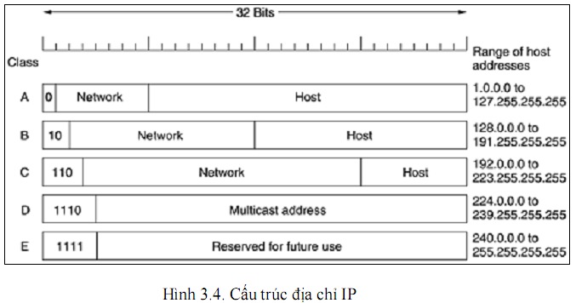
- Ý nghĩa của sự phân lớp địa chỉ:
- Địa chỉ IP được phân ra làm 5 lớp mạng (lớp A, B, C, D, và E). Trong đó bốn lớp đầu được sử dụng, lớp E được dành riêng cho nghiên cứu. Lớp D được dùng cho việc phát các thông tin broadcast/multicast IPs. Lớp A, B, và C được dùng trong cuộc sống hàng ngày.
- Cách phân biệt IP lớp A, B, C, và D: Một địa chỉ IP với bit đầu tiên 0 là thuộc về lớp A; bít đầu tiên là 1 và bit thứ 2 là 0 thuộc lớp B; bit đầu là 1, bit 2 là 1 và bit 3 là 0 thuộc lớp C; bit đầu, bit 2 và bit 3 là 1, bit 4 là 0 thuộc lớp D. Lớp E là các địa chỉ còn lại. Ta có bảng sau:
Lớp IP | Dạng địa chỉ IP | Network mask mặc định (Địa chỉ Subnet)
A | 0xxxx…….xxx | 255.0.0.0
B | 10xxx…….xxx | 255.255.0.0
C | 110xx…….xxx | 255.255.255.0
D | 1110x…….xxx | (không dùng)

- Tuy nhiên, các nhà quản trị mạng thường phân chia mạng của họ ra thành nhiều mạng nhỏ hơn gọi là mạng con subnet.
- Tương tự với địa chỉ mạng, địa chỉ mạng con cũng được quy định bởi một mask, gọi là subnet mask. Subnet mask của một địa chỉ mạng có số bit 1 nhiều hơn hoặc bằng (trường hợp bằng có nghĩa là không có chia mạng ra thành subnet) số bit 1 trong network mask của địa chỉ đó.
- Ví dụ subnet mask của một mạng thuộc lớp B sẽ có dạng 255.255.xxx.xxx với xxx là số bất kỳ từ 0 đến 255. (xuộc). subnet mask của 1 mạng thuộc lớp C có dạng 255.255.255.xxx với xxx là số bất kỳ từ 0 đến 255.

Địa chỉ lớp A:
- Lớp A sử dụng byte đầu tiên của 4 byte để đánh dấu địa chỉ mạng. Như hình trước nó được nhận ra bởi bit đầu tiên là 0 và 7 bit còn lại được dùng để đánh địa chỉ các máy trong mạng.
- Dùng 7 bit để chia đia chỉ mạng nên có 2⁷ – 2 = 126 địa chỉ mạng cho lớp A với số máy tối đa là 2²⁴ - 2 = 16.777.214 cho mỗi địa chỉ mạng lớp A. (32 bit all)
- Dạng địa chỉ lớp A: (Network number.host.host.host). Nếu dùng ký pháp thập phân cho phép từ 1 đến 126 cho vùng đầu. 0 đến 255 cho các vùng còn lại.
- Ví dụ địa chỉ 10.12.12.12 nằm trong mạng lớp A có địa chỉ 10.0.0.0 và được gán hostid là 12.12.12.

Địa chỉ lớp B:
- Một địa chỉ lớp B được nhận ra bởi 2 bit đầu tiên của byte thứ nhất mang giá trị 10. Lớp B sử dụng 2 byte đầu tiên trong 4 byte để đánh địa chỉ mạng và 2 byte cuối cùng dùng để đánh địa chỉ máy trong mạng.
- Như vậy, vẫn theo quy tắc tính như đối với lớp A thì sẽ có: 2¹⁴ - 2 = 16.382 địa chỉ mạng trong lớp B và mỗi mạng sẽ có tối đa 2¹⁶ - 2 = 65.534 máy.
- Dạng của lớp B (Network number.Network number.host.host).
Nếu dùng ký pháp thập phân cho phép từ 128 đến 191 cho vùng đầu, 0 đến 255 cho các vùng còn lại.
- Ví dụ địa chỉ 129.12.12.12 nằm trong mạng lớp B có địa chỉ 129.0.0.0 và được gán hostid là 12.12.12.

Địa chỉ lớp C:
- Một tổ chức quy mô nhỏ có thể xin cấp phát địa chỉ lớp C. Một địa chỉ lớp C sử dụng 3 byte đầu để đánh địa chỉ mạng và một byte cuối để đánh địa chỉ máy trong mạng.Như vậy sẽ có:
2²⁴⁻³ - 2= 2²¹ - 2 = 2.097.150 địa chỉ mạng lớp C và trong mỗi mạng có tối đa 2⁸ - 2 = 254 máy.
- Địa chỉ lớp C có dạng : Networkr.Network.Network.Host. Nếu dùng ký pháp thập phân cho phép từ 192 đến 223 cho vùng đầu, 0 đến 255 cho các vùng còn lại.
- Ví dụ địa chỉ 198.12.12.12 nằm trong mạng lớp C có địa chỉ 198.0.0.0 và được gán hostid là 12.12.12.

Địa chỉ lớp D: Địa chỉ mạng lớp D thì sẽ chạy trong dải 224.0.0.0 đến 239.255.255.255 khi ta quy đổi ra cách đọc bằng số thập phân. Các địa chỉ mạng lớp D dùng cho mục đích multicast, khác với các địa chỉ lớp A, B, C. Chúng ta sẽ có 268.435.456 các nhóm multicast khác nhau.
Tất cả các số lớn hơn 223 trong trường đầu là thuộc lớp D. Lớp D dùng để gửi IP Datagram đến một nhóm các host trên một mạng.
Địa chỉ lớp E: Lớp E dự phòng trong tương lai.
Tóm lại:
Lớp A: 10.x.x.x đến 126.x.x.x trong đó x: từ 0 đến 255
Lớp B: 128.x.x.x đến 191.x.x.x trong đó x: từ 0 đến 255
Lớp C: 192.x.x.x đến 223.x.x.x trong đó x: từ 0 đến 255
Lớp D: 224.x.x.x đến 239.x.x.x trong đó x: từ 0 đến 255

- Cách quản lý các địa chỉ:
- Địa chỉ IP cần được quản lý một cách hợp lý nhằm tránh xảy ra các xung đột khi đồng thời có hai địa chỉ IP giống nhau trên cùng một cấp mạng máy tính.
- Ở cấp mạng toàn cầu (Internet), một tổ chức đứng ra quản lý cấp phát các dải IP cho các nhà cung cấp dịch vụ kết nối Internet (IXP, ISP) các dải IP để cung cấp cho khách hàng của mình.
- Ở các cấp mạng nhỏ hơn (WAN), người quản trị mạng cung cấp đến các lớp cho các mạng nhỏ hơn thông qua máy chủ DHCP.
- Ở các mạng nhỏ hơn nữa (LAN) thì việc quản lý địa chỉ IP nội bộ thường do các modem ADSL (có DHCP) gán địa chỉ IP cho từng máy tính (khi thiết đặt chế độ tự động trong hệ điều hành) hoặc do người sử dụng tự thiết đặt.

- Chi tiết về các địa chỉ IP dùng riêng - IP Private:
- Địa chỉ IP công cộng là danh định có tính toàn cầu và được tiêu chuẩn hóa. Các địa chỉ IP công cộng là duy nhất và được cung cấp từ một nhà cung cấp dịch vụ hay đăng ký với mọt chi phí nào đó.
- Địa chỉ IP riêng: Các mạng riêng không kết nối vào internet có thể dùng bất kỳ một địa chỉ host nào, miễn là mỗi host trong mạng riêng là duy nhất.
- Các khối địa chỉ IP riêng: A: 10.0.0.0 To 10.255.255.255
B: 172.16.0.0 To 172.31.255.255
C: 192.168.0.0 To 192.168.255.255
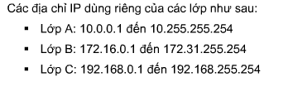
Câu 8
Hãy trình bày khái niệm subnet mask, ý nghĩa và cách sử dụng subnet mask để xác định địa chỉ mạng?
Trình bày về cấu trúc đánh địa chỉ mạng con (subnet)? Cách xác định không gian địa chỉ mạng con và không gian địa chỉ host trong mạng con?
- Subnet mask là gì: Khi truyền thông tin, một máy cần phải biết địa chỉ IP của máy nhận có trong cùng mạng với mình không, để thực hiện điều này, ngoài địa chỉ IP, 1 thông số khác gọi là Subnet Mark cần được xác định cho máy.
- Subnet mark cũng gồm 4 số thập phân không dấu, mỗi số gồm 8 bit; giá trị của subnet mark gồm 32 bit được chia làm 2 phần:
  - Bên trái gồm những bit 1.
  - Bên phải gồm những bit 0.
- Các bit 0 xác định những địa chỉ IP nào cùng nằm trên cùng một mạng con với nó. Thông thường, các client được cung cấp địa chỉ IP đi kèm với Subnet mark khi kết nối vào một ISP.
- Ý nghĩa của Subnet Mask: là dãy 32 bit dùng để:
  - Khóa lại 1 phần địa chỉ IP để phân biệt NetworkID và HostID.
  - Xác định là 1 địa chỉ IP đích có thuộc mạng nội bộ hay mạng khác.
- Cách sử dụng subnet mask để xác định địa chỉ mạng:
  - Ví dụ: địa chỉ mạng 160.30.20 địa chỉ host 10 -> 160.30.20.10, lớp C subnet mask = 255.255.255.0
  - Dùng phép AND: 160.30.20.10 AND 255.255.255.0 -> 160.30.20.0 là networkID.
  - Tính kết quả phép AND giữa địa chỉ IP đích và mask của mạng;
  - Tính kết quả phép AND giữa địa chỉ IP nguồn và mask của mạng;
  - Nếu hai kết quả trùng nhau thì hai địa chỉ cùng một mạng -> không phải routing.
  - Ví dụ: So sánh hai địa chỉ IP 160.30.20.10 và 160.30.20.100 có cùng trên một mạng hay không với mask là 255.255.255.0
- Tạo mạng con (Subnetting):
  - Subnetting một mạng có nghĩa là dùng subnet mask (mặt nạ mạng) để chia mạng lớn thành nhiều mạng con.
    - Đơn giản hóa việc quản trị.
    - Tăng cường tính bảo mật.
    - Cô lập các luồng giao thông trên mạng.
    - Có thể thay đổi cấu trúc bên trong của mạng mà không ảnh hưởng đến mạng bên ngoài.
  - Các địa chỉ mạng con bao gồm phần mạng, subnet field và host field. Subnet field và host field được tạo ra từ phần host gốc của toàn bộ mạng.
  - Để tạo ra 1 địa chỉ mạng con, ta mượn các bit từ host field và gán chúng như là subnet field. Số bit mượn tối thiểu là 2. Số bit tối đa có thể mượn bằng tổng số bit của phần host trừ đi 2 bit cuối để lại cho phần host.
Chia subnet là để chia nhỏ mạng, người ta có thể dùng subnet để phân tách ra các mạng nhỏ hơn từ một địa chỉ.còn việc ngăn dc broadCat thì cũng từ lý do trên. trong mạng có ít host thì cũng đồng nghĩa với việc các gói tin broadcat sẽ ít đi
- cách xác định không gian địa chỉ mạng con và không gian địa chỉ host trong mạng con
Công việc sẽ bao gồm ba bước:
1) Xác định cái Subnet mask
2) Liệt kê ID của các Subnet mới
3) Cho biết IP address range của các HostID trong mỗi Subnet
Ví dụ : xét địa chỉ mạng lớp B 139.12.0.0, với subnet mask là 255.255.0.0. chia mạng này ra làm 4 subnet

Bước 1: Xác định cái Subnet mask
Y = 2^X
mà Y = con số Subnets (= 4)
X = số bits cần thêm (= 2)
Do đó cái Subnet mask sẽ cần 16 (bits trước đây) +2 (bits mới) = 18 bits
Địa chỉ IP mới sẽ là 139.12.0.0/18 (để ý con số 18 thay vì 16 như trước đây). Con số hosts tối đa có trong mỗi Subnet sẽ là: ((2^14) –2) = 16,382. Và tổng số các hosts trong 4 Subnets là: 16382 * 4 = 65,528 hosts.

Bước 2: Liệt kê ID của các Subnet mới
Trong địa chỉ IP mới (139.12.0.0/18) con số 18 nói đến việc ta dùng 18 bits, đếm từ bên trái, của 32 bit IP address để biểu diễn địa chỉ IP của một Subnet.
Subnet mask trong dạng nhị phân | Subnet mask
11111111 11111111 11000000 00000000 | 255.255.192.0
Như thế NetworkID của bốn Subnets mới có là:
Subnet | Subnet ID trong dạng nhị phân | Subnet ID
1 | 10001011.00001100.00000000.00000000 | 139.12.0.0/18
2 | 10001011.00001100.01000000.00000000 | 139.12.64.0/18
3 | 10001011.00001100.10000000.00000000 | 139.12.128.0/18
4 | 10001011.00001100.11000000.00000000 | 139.12.192.0/18

Bước 3: Cho biết IP address range của các HostID trong mỗi Subnet
Vì Subnet ID đã dùng hết 18 bits nên số bits còn lại (32-18= 14) được dùng cho HostID.
Nhớ cái luật dùng cho Host ID là tất cả mọi bits không thể đều là 0 hay 1.
Subnet | HostID IP address trong dạng nhị phân | HostID IP address Range
1 | 10001011.00001100.00000000.00000001  10001011.00001100.00111111.11111110 | 139.12.0.1/18 -139.12.63.254/18
2 | 10001011.00001100.01000000.00000001 10001011.00001100.01111111.11111110 | 139.12.64.1/18 -139.12.127.254/18
3 | 10001011.00001100.10000000.00000001  10001011.00001100.10111111.11111110 | 139.12.128.1/18 -139.12.191.254/18
4 | 10001011.00001100.11000000.00000001 10001011.00001100.11111111.11111110 | 139.12.192.0/18 –139.12.255.254

Câu 9
Hãy trình bày về cấu trúc gói dữ liệu IP?
Hãy trình bày về sự phân mảnh và hợp nhất datagram?
a. Cấu trúc gói dữ liệu IP:
- IP là giao thức cung cấp dịch vụ truyền thông theo kiểu “không liên kết” (connectionless). Phương thức không liên kết cho phép cặp trạm truyền nhận không cần phải thiết lập liên kết trước khi truyền dữ liệu và do đó không cần phải giải phóng liên kết khi không còn nhu cầu truyền dữ liệu nữa. Phương thức kết nối “không liên kết” cho phép thiết kế và thực hiện giao thức trao đổi dữ liệu đơn giản (ko có cơ chế phát hiện và khắc phục lỗi truyền). Cũng chính vì thế độ tin cậy trao đổi dữ liệu của giao thức này không cao.
- Các gói dữ liệu IP được định nghĩa là các datagram. Mỗi datagram có phần tiêu đề (header) chứa các thông tin cần thiết để chuyển dữ liệu (ví dụ IP của trạm đích). Nếu địa chỉ IP đích là địac hri cảu một trạm nằm trên cùng một mạng IP với trạm nguồn thì các gói dữ liệu sẽ được chuyển thẳng tới đích; else thì các gói dữ liệu sẽ được gửi đến 1 máy trung chuyển, IP gateway để chuyển tiếp. IP gateway là 1 thiết bị mạng IP đảm nhận việc lưu chuyển các gói dữ liệu IP giữa hai mạng IP khác nhau. Cấu trúc gói dữ liệu IP được mô tả trong hình sau:

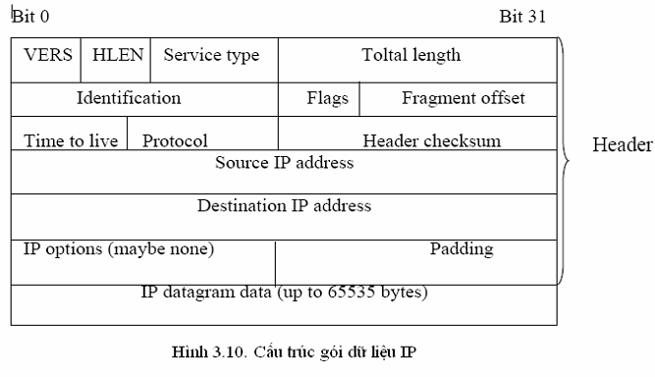
- - Version (4 bit): IPv4 hoặc IPv6
- HLEN (4 bit) : độ dài phần header theo từ 4 byte
- Total Length : kích thước toàn bộ gói tin
- ID : số hiệu gói tin để xác định chuỗi các gói tin của dữ liệu bị phân mảnh
- Flag : cờ báo trạng thái phân mảnh
- Fragment Offset : số thứ tự của gói tin phân mảnh
- Time to live TTL (8 bit) : thời gian sống của gói tin. Nếu TTL = 0 gói tin bị hủy.
- Source Addr. : Địa chỉ IP nguồn
- Destination : địa chỉ IP đích
- Data : dữ liệu chính của gói tin
Trong đó:
- Precedence (3 bits): chỉ thị về quyền ưu tiên gửi datagram, cụ thể là:
  - 111 Network Control (cao nhất) 011 - flash
  - 110 Internetwork Control 010 Immediate
  - 101 CRITIC/ECP 001 Priority
  - 100 Flas Override 000 Routine (thấp nhất)
- D (Delay) (1 bit): chỉ độ trễ yêu cầu
  - D = 0 độ trễ bình thường
  - D = 1 độ trễ thấp
- T (Throughput) (1 bit): chỉ số thông lượng yêu cầu. T = 1 thông lượng bình thường.
b. Sự phân mảnh và hợp nhất datagram:
- Phân mảnh (Fragment):
- MTU (Maximum Transfer Unit) - Độ dài tối đa của một gói dữ liệu liên kết.
- Chiều dài tối đa của IP Datagram là: 65.535 Bytes.
- Khi đi qua các mạng có MTU nhỏ hơn thì cần phân mảnh.
- Khi đến đích sẽ thực hiện hợp nhất.
- IP dùng cờ MF (3 bits thấp của trường Flags trong phần đầu của gói IP) và trường Flagment offset của gói IP (đã bị phân đoạn) để định danh gói IP đó là một phân đoạn và vị trí của phân đoạn này trong gói IP gốc. Các gói trong cùng chuỗi phân mảnh đều có trường này giống nhau. MF = 1 nếu là gói đầu của chuỗi phân mảnh và 0 nếu là gói chuỗi của gói đã được phân mảnh.
- Hợp nhất datagram:
- Khi IP nhận được 1 gói phân mảnh, nó giữ phân mảnh đó trong vùng đệm, cho đến khi nhận được hết các gói IP trong chuỗi phân mảnh có cùng trường định danh. Khi phân mảnh đầu tiên được nhận, IP khởi động 1 bộ đếm thời gian (ngầm định là 15 s).
- IP phải nhận hết các phân mảnh kế tiếp trước khi đồng hồ tắt.
- Nếu không IP phải hủy all các phân mảnh trong hàng đợi hiện thời có cùng trường định danh.

Câu 10
Trình bày về chiến lược định tuyến? Việc định tuyến được diễn ra tại lớp nào của chồng giao thức TCP/IP?
Hãy trình bày về hoạt động của giao thức ICMP khi cần định tuyến lại?
a. Chiến lược định tuyến: có hai loại định tuyến
- Định tuyến trực tiếp: định tuyến trực tiếp là việc xác định đường nối giữa 2 trạm làm việc trong cùng một mạng vật lý.
- Định tuyến không trực tiếp: là việc xác định đường nối giữa 2 trạm làm việc ko nằm trong cùng một mạng vật lý và vì vậy, việc truyền tin giữa chúng phải được thực hiện thông qua các trạm trung giam là các gateway.
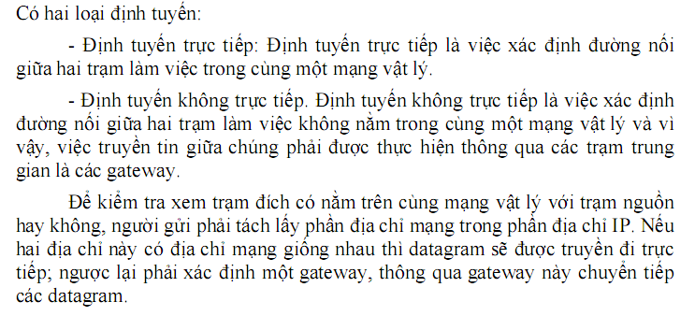
- Họat động của giao thức ICMP khi cần định tuyến lại:
chiến lược định tuyến:
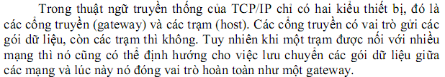
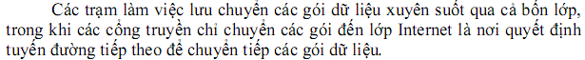
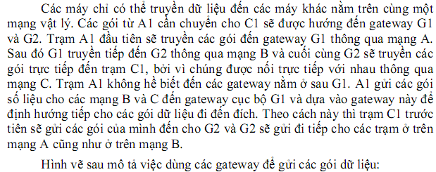
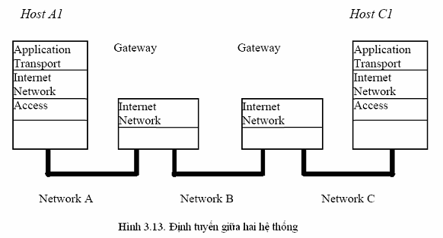
- việc định tuyến được diễn ra ỏ 3 lớp của chồng giao thức TCP/IP: tầng ứng dụng, tầng giao vận và tầng mạng
- Hãy trình bày về hoạt động của giao thức ICMP khi cần định tuyến lại?
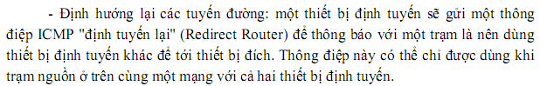
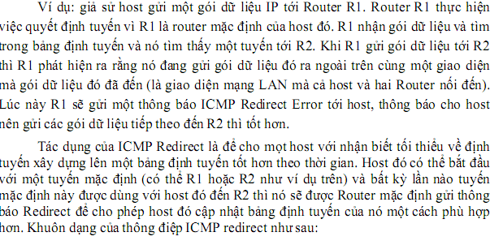
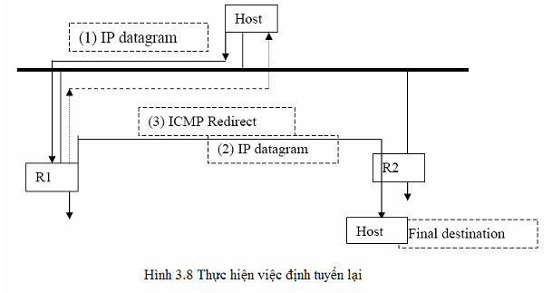
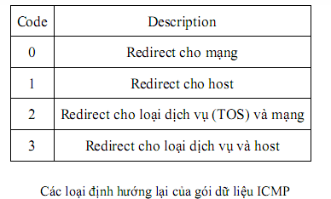

Câu 11
Hãy trình bày về hoạt động của giao thức ARP?
- Address Resolution Protocol (ARP). Hoạt động:
  - Tìm địa chỉ vật lý (MAC) của máy đích có IP xác định nào đó
  - Máy nguồn gửi broadcast "Ai là chủ của IP?".
  - Máy có địa chỉ IP được hỏi sẽ gửi lại địa chỉ MAC của nó.
Trả lời chi tiết:
- Mỗi thiết bị trong hệ thống mạng của chúng ta có ít nhất hai địa chỉ. Một địa chỉ là Media Access Control (MAC) và 1 địa chỉ Internet Protocol (IP). Địa chỉ MAC là địa chỉ của card mạng gắn vào bên trong thiết bị, nó là duy nhất và không hề thay đổi. IP có thể thay đổi theo người sử dụng tùy vào môi trường mạng. ARP là 1 trong những giao thức của IP, chức năng của nó dùng để định vị một host trong một segment mạng bằng cách phân gải địa chỉ IP ra địa chỉ MAC. ARP thực hiện điều này thông qua một tiến trình broadcast gói tin đến all các host trong mạng, gói tin đó chứa địa chỉ IP của host cần giao tiếp. Các host trong mạng đều nhận được gói tin đó và chỉ duy nhất host nào có IP trùng với IP trong gói tin mới trả lời lại, còn lại sẽ tự động hủy gói tin.
- ARP là một giao thức hết sức đơn giản, nó đơn thuần có 4 loại message cơ bản sau:
  - An ARP Request: máy tính A sẽ hỏi toàn mạng : " ai có địa chỉ IP này?
  - An ARP Reply: máy tính B trả lời máy tính A : "tôi có IP đó, địa chỉ MAC của tôi là..."
  - An Reverse ARP Request: máy tính A sẽ hỏi toàn mạng : " ai có địa chỉ MAC này? "
  - An Reverse ARP Reply: máy tính B trả lời máy tính A: " tôi có MAC đó, địa chỉ IP của tôi là..."
- Host A gửi một ARP Request và nhận được một ARP Reply từ một host B có thực trong mạng.

Câu 12
Hãy trình bày về chức năng của tầng TCP trong mô hình TCP/IP?
Trình bày về cấu trúc gói tin TCP?
- Chức năng của tầng TCP trong mô hình TCP/IP:
Khi xuống dưới tầng Transport (TCP):
      - Dòng dữ liệu sẽ được đóng thành các gói kích thước nhất thiết phải bằng nhau và phải nhỏ hơn 64KB.
      - Cấu trúc gói dữ liệu TCP gồm 1 header chứa thông tin điều khiển và sau đó là dữ liệu.
      - Sau khi đóng gói xong ở tầng TCP, dữ liệu được chuyển xuống cho tầng IP.
- Cấu trúc gói tin TCP: Một gói tin TCP bao gồm 2 phần:
  - Header
  - Dữ liệu
- Phần header có 11 trường, trong đó 10 trường bắt buộc. Trường thứ 11 là tùy chọn có tên là options.
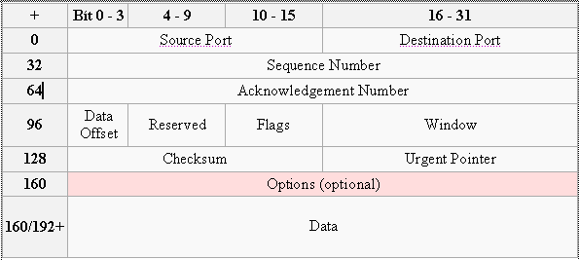
- Source port: số hiệu của cổng tại máy tính gửi.
- Destination port: số hiệu của cổng tại máy tính nhận.
- Sequence number: trường này có 2 nhiệm vụ: nếu cờ SYN bật thì nó là số thứ tự gói ban đầu và byte đầu tiên được gửi có số thứ tự này cộng thêm 1. Nếu không có cờ SYN thì đây là số thứ tự của byte đầu tiên.
- Acknowledgement number: Nếu cờ ACK bật thì giá trị của trường chính là số thứ tự gói tin tiếp theo mà bên nhận cần.
- Data offset: Trường có độ dài 4 bít qui định độ dài của phần header (tính theo đơn vị từ 32 bít). Phần header có độ dài tối thiểu là 5 từ (160 bit) và tối đa là 15 từ (480 bít).
- Reserved: Dành cho tương lai và có giá trị là 0.
- Flags (hay Control bits): Bao gồm 6 cờ:
  - URG: Cờ cho trường Urgent pointer
  - ACK: Cờ cho trường Acknowledgement
  - PSH: Hàm Push
  - RST: Thiết lập lại đường truyền
  - SYN: Đồng bộ lại số thứ tự
  - FIN: Không gửi thêm số liệu
  - Window: Số byte có thể nhận bắt đầu từ giá trị của trường báo nhận (ACK)
  - Checksum: 16 bít kiểm tra cho cả phần header và dữ liệu.
  - Urgent pointer: Nếu cờ URG bật thì giá trị trường này chính là số từ 16 bít mà số thứ tự gói tin (sequence number) cần dịch trái.
- Options: Đây là trường tùy chọn. Nếu có thì độ dài là bội số của 32 bít.
- Dữ liệu: Trường cuối cùng không thuộc về header. Giá trị của trường này là thông tin dành cho các tầng trên (trong mô hình 7 lớp OSI). Thông tin về giao thức của tầng trên không được chỉ rõ trong phần header mà phụ thuộc vào cổng được chọn.
Câu 13
Hãy trình bày về hoạt động thiết lập kết nối và hủy kết nối giữa một cặp thực thể trong mô hình hoạt động TCP/IP?
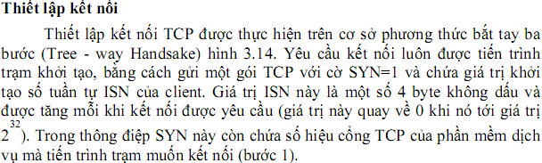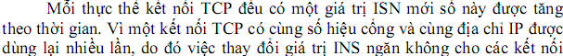
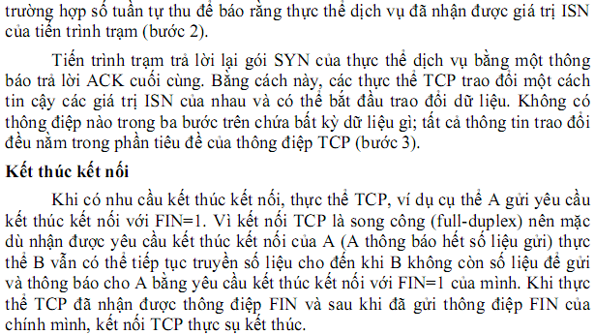
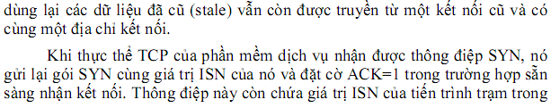
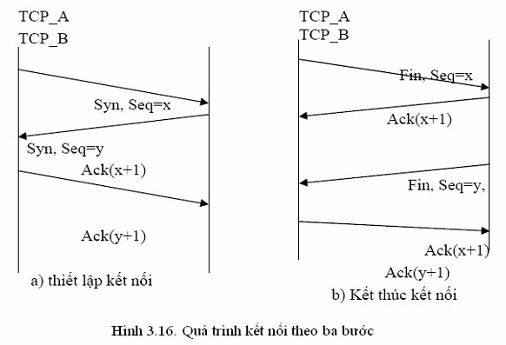

Câu 14
Hãy trình bày về các hệ thống dung lỗi RAID trong việc đảm bảo an toàn dữ liệu trên hệ thống máy tính.
Các hệ thống dung lỗi thường được gọi là RAID - Redundant Arrays of Independent Disks: cụm đĩa dự phòng độc lập. Có nhiều phương án thực hiện RAID khác nhau nhằm mang lại khả năng chống chịu lỗi (nếu xảy ra sự cố không vượt quá mức độ cho phép với các thiết bị lưu trữ thì hệ thống vẫn tiếp tục hoạt động được mà không cần phải tạm dừng để phục hồi. Việc khôi phục lại dữ liệu được tiến hành sau đó trong khi hệ thống vẫn tiếp tục hoạt động), tự phục hồi và tăng tốc độ đọc ghi dữ liệu.
- RAID 0 (Disk stripping - cắt lát dữ liệu): Khi cần ghi cơ chế này chia dữ liệu ra thành từng khối và rải đều chúng lên các đĩa trong cụm. Điều này làm cho tốc độ đọc dữ liệu tăng lên nhiều và cho phép tạo ra những volume có kích thước lớn từ nhiều đĩa vật lí. Tuy nhiên nếu sự cố xảy ra dù chỉ với một trong các đĩa thì toàn bộ nhóm dữ liệu liên quan sẽ bị mất. Vì vậy cơ chế RAID 0 không có khả năng dung lỗi và người ta thường phải áp dụng nó phối hợp với các phương pháp RAID khác
- RAID 1 (Disk Mirroing - soi gương đĩa): một dữ liệu sẽ được ghi thành hai bản sao giống nhau đặt trên hai đĩa vật lý khác nhau. Khi xóa cũng xóa đồng thời trên cả hai đĩa. Khi sự cố xảy ra với cụm đĩa chính, cụm dự phòng sẽ được sử dụng để lấy thông tin ra và cập nhật lại những lỗi tại cụm đĩa kia
- RAID 2: ít phổ biến hơn, nó chủ yếu được áp dụng cho máy tính lớn và siêu máy tính. RAID 2 cho phép hiệu chỉnh dữ liệu ngay trong khi đang hoạt động, thích nghi với những đòi hỏi cao về kiểm tra lỗi và hiệu chỉnh. Khi một khối dữ liệu được ghi, nó bị tách ra và rải đều theo kiểu Striping trên tất cả các đĩa vật lí trong cụm
- RAID 3: Truyền song song và có mã sửa lỗi ECC (Error Correcting Code). Cơ chế kiểm tra Chẵn lẻ được áp dụng trong RAID 3 với từng nhóm bit. Lượng không gian đĩa hữu ích chiếm khoảng 85% tổng dung lượng đĩa
- RAID 4 (Data guarding): Thông tin ban đầu được kèm thêm các mã kiểm tra lỗi (CRC), sau đó được ghi lên các đĩa theo cơ chế stripping giống như RAID 0 theo từng Strip block với kích thước rất lớn. Một đĩa vật lý riêng có nhiệm vụ chứa các thông tin CRC.
Ưu điểm: Khả năng chống chịu lỗi của RAID 4 rất cao. Khi một đĩa trong cụm đĩa vật lý bị hỏng, dữ liệu vẫn có thể được khôi phục từ những đĩa còn lại và hệ thống vẫn không phải dừng hoạt động, do vậy cơ chế này còn được gọi là N+1 data guarding.
Nhược điểm: Khi Disk controller bị sự cố thì toàn bộ hệ thống phải dừng và đĩa chứa CRC phải hoạt động với cường độ cao nên dễ trở thành một nút cổ chai (bottle - neck) làm giảm hiệu suất chung của mạng.
- RAID 5: Tương tự như RAID 4, chỉ cải tiến một điểm là thông tin CRC không nằm tập trung trong một đĩa vật lý nữa mà cũng được rải đều lên các đĩa trong cụm giống như dữ liệu thông thường. Làm như vậy khiến vai trò của các đĩa trong cụm trở nên bình đẳng như nhau, không còn đĩa nào gánh phần việc nặng hơn các đĩa khác do đó loại bỏ được nguy cơ trở thành nút cổ chai của hệ thống

Câu 15
Hãy trình bày về cấu trúc gói địa chỉ IP?
Hãy trình bày về sự phân mảnh và hợp nhất datagram?

Câu 16: Ví dụ:
Cho một địa chỉ IP là dãy số: 10010011 10001110 00011010 00000111. Hãy cho biết:
+ Đây là địa chỉ IP lớp nào? Cho biết subnet mask của địa chỉ này?
+ Đổi sang địa chỉ IP dạng thập phân.
+ Được biết rằng đây là IP có phân mạng con và dùng 3 bit trong phần Host ID để làm địa chỉ mạng con. Cho biết subnet mask để tách địa chỉ mạng con?
+ Nêu địa chỉ của các mạng con? Mỗi mạng con quản lý được tối đa bao nhiêu máy tính?

Giải:
- Đây là địa chỉ IP của lớp B. Subnet mask: 255.255.0.0
- 147.142.26.7
- Dùng 3 bit lên tổng của nó là: 128 + 64+ 32 = 224 → subnet mask để tách địa chỉ mạng con là 255.255.255.224. Số bit mượn là 3, tổng mạng con là 8, số mạng con dùng được là 6. Do số bit mượn là 3, nên: số subnet lớn nhất là: 2^3-2 = 6.
- Subnet mask: 1111 1111.1111 1111.1110 0000.0000 0000. (Màu hồng là mượn 3 bit trong hostID của lớp B).
- Vậy số host trong mỗi subnet là: 2¹³ - 2 = 8192 - 2 = 8190.
- Ta có thể viết: 147.142.26.7/19.
- Mỗi mạng con quản lý được tối đa 2^13- 2 = 8190 máy tính.
Đây là địa chỉ của lớp B.
Subnet mask: 255.255.0.0
Dạng thập phân: 147.142.26/16
Mượn 3 bit trong HostID để làm mạng con.
Subnet mask để chia mang con: 255.255.224.0
Tổng số mạng con: 2^3 = 8 (subnet)
Số mạng con khả dụng: 2^3 – 2 = 6 (subnet)
Mượn 3 bit ở HostID như vậy thì còn 13bit
Tổng số host cho mỗi subnet: 2^13 = 8192 (host)
Số host khả dụng cho mỗi subnet: 2^13 – 2 = 8190 (host)
Do đây là địa chỉ IP của lớp B nên NetId tính từ octet 1 và octet 2, HostID tính từ octet 3 và 4.
Dựa vào số bit mượn ở octet 3 ta tính được địa chỉ của các mạng con.
Địa chỉ của các mạng con
147.142.0.0/19 -> số host từ: 147.142.0.1 đến 147.142.31.254
147.142.32.0/19 -> số host từ: 147.142.32.1 đến 147.142.63.254
147.142.64.0/19 -> số host từ: 147.142.64.1 đến 147.142.95.254
147.142.96.0/19 -> số host từ: 147.142.96.1 đến 147.142.127.254
147.142.128.0/19 -> số host từ: 147.142.128.1 đến 147.142.159.254
147.142.160.0/19 -> số host từ: 147.142.160.1 đến 147.142.191.254
147.142.192.0/19 -> số host từ: 147.142.192.1 đến 147.142.223.254
147.142.224.0/19 -> số host từ: 147.142.224.1 đến 147.142.255.254
Vậy 147.142.26.7 thuộc 147.142.0.0/19
Lưu ý ở đây ta vẫn phải liệt kê đủ 8 subnet. Người ta khuyến cáo chỉ dùng 6 subnet (RFC950) nhưng thực tế vẫn dùng cả 8 subnet được (RFC1878)
Để biết đâu là subnet không nên dùng xin mới... google và sau đó là vote + cho LangTu
Mọi người tự nhân, cộng hostid, broadcast rồi tính toán xem kiểu gì cũng đủ 8190 (host)

Câu 19:
Trình khái niệm về Protocol và Topology mạng, mô hình client/server và mô hình Pear – to – pear, sự khác nhau giữa chuyển mạnh kênh và chuyển mạnh gói.
a. Protocol:
- Giao thức mạng (protocol) là tập hợp all các quy tắc cần thiết, quy ước điều khiển sự giao tiếp và tương tác giữa các máy tính trong mạng.
b. Topology mạng:
- Topology của mạng là cấu trúc hình học không gian mà thực chất là cách bố trí phần tử của mạng cũng như cách nối giữa chúng với nhau.
- Thông thường mạng có 3 dạng cấu trúc là:
+ Mạng hình sao (Star Topology)
+ Mạng dạng vòng (Ring Topology)
+ Mạng dạng tuyến (Linear Bus Topology).
Topology mạng: - Có 3 topology thường được sử dụng: star, bus, ring. Thường được dùng cho mạng cục bộ:
- Kiến trúc mạng hình sao (Star):
  - Mạng hình saobao gồm 1 bộ điều khiển trung tâm, mỗi trạm cuối được kết nối vào bộ điều khiển trung tâm này bằng các đường truyền theo dạng hình sao.
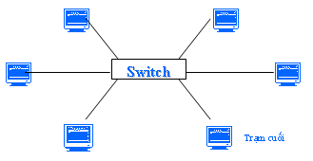
  - Khi có sự cố trên đoạn cáp của trạm thì chỉ trạm đó bị hỏng.
  - Ưu điểm:
    - Dễ dàng bổ sung hay loại bổ bớt máy tính.
    - Dễ dàng theo dõi và giải quyết sự cố.
    - Có thể phù hợp với nhiều loại cáp khác nhau.
  - Nhược điểm:
    - Khu hub - máy chủ truy cập (trung tâm) không làm việc, toàn mạng cũng sẽ không làm việc
    - Sử dụng nhiều cáp.
- Kiến trúc mạng dạng BUS:
  - Mạng dạng BUS gồm có các đường truyền dữ liệu tốc độ cao. Đường truyền này gọi là Bus và được chia sẻ bởi nhiều nút. Bất cứ khi nào muốn truyền dữ liệu trạm truyền ấn định địa chỉ đích và truyền dữ liệu lên Bus.
  - Thông tin được truyền từ bất kỳ trạm cuối được gửi tới all các nút. Mỗi nút chỉ nhận dữ liệu khi dữ liệu đó đúng cho nó.
  - Mỗi đầu Bus được gắn với một bộ kết cuối (Terminator). Bộ kết cuối có tác dụng chặn tín hiệu để tránh tình trạng phản hồi tín hiệu vì trong trường hợp có tín hiệu phản hồi đường truyền sẽ bị lỗi và sẽ xuất hiện lỗi trong quá trình truyền.
  - Nếu cáp bị đứt thì truyền thông trên mạng sẽ dừng.
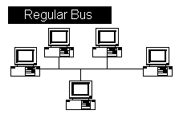
  - Ưu điểm:
    - Dễ dàng cài đặt và mở rộng.
    - Phù hợp trong điều kiện cần nhanh chống thiết lập mạng tạm thời.
    - Là mô hình đòi hỏi chi phí thấp.
    - Một máy hỏng không làm ảnh hưởng đến các máy khác.
  - Nhược điểm:
    - Khó quản trị và tìm nguyên nhân lỗi.
    - Giới hạn chiều dài cáp và số lượng máy tính.
    - Một đoạn cable bị đứt sẽ ảnh hưởng đến toàn mạng.
    - Chi phí bảo trì có thể cao hơn khi đường truyền chính dài.
    - Hiệu năng giảm khi có máy tính được thêm vào.
- Kiến trúc mạng vòng (Ring):
  - Mạng có kiến trúc liên kết dạng vòng có hình dạng một vòng tròn khép kín.
  - Các nút được nối với vòng tại các điểm cách nhau một khoảng nào đó.
  - Thông tin được truyền theo vòng theo một hướng nhằm tránh xung đột.
  - Do mỗi nút có thể tái tạo và lặp lại tín hiệu nên kiến trúc này phù hợp với mạng có phạm vi rộng hơn so với kiểu kiến trúc mạng hình Bus.
  - Chú ý: Nếu cable bị đứt thì toàn bộ mạng sẽ ngừng hoạt động.
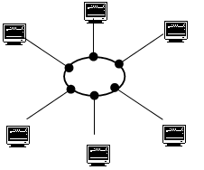
  - Ưu điểm:
    - Sự phát triển của hệ thống không tác động đáng kể đến hiệu năng.
    - All các máy tính có quyền truy cập như nhau.
  - Nhược điểm:
    - Chi phí thực hiện cao.
    - Phức tạp.
    - Khi một máy có sự cố thì có thể ảnh hưởng đến các máy khác.

c. Mô hình client/server:
- Mạng có quy mô lớn.
- Các tài nguyên được quản lý tập trung, và được quản lý tại các server→ đơn giản trong việc quản lý, điều hành mạng.
- Người sử dụng được chia làm nhiều cấp với các quyền hạn tương ứng.
- Tính an toàn và bảo mật cao.
- Có quản trị mạng chuyên nghiệp.
Nhược điểm: Chi phí lắp đặt, sử dụng, bảo trì cao.
d. Mô hình pear to pear - Mô hình mạng ngang hàng
- Các máy tính được nối với nhau thông qua môi trường truyền dẫn.
- Tất cả các máy tính đều có vai trò như nhau vừa là máy phục vụ vừa là máy khách.
- Người sử dụng ở từng máy tự quyết định chia sẻ tài nguyên máy của mình.
- Mạng ngang hàng không đòi hỏi máy phục vụ chuyên dụng:
  - Thiết kế và cài đặt đơn giản
  - Chi phí thấp.
Nhược điểm: Không có chế độ quản trị tập trung do đó mức độ bảo mật không cao: số lượng máy trạm trong mạng bị hạn chế (dưới 10 máy)
e. Chuyển mạnh kênh: Tài nguyên end - end dành riêng cho cuộc gọi.
- Băng thông đường truyền, khả năng chuyển mạch.
- Tài nguyên dành riêng: không chia sẻ khi rỗi.
- Thiết lập kết nối (call) có sự phản hồi giữa A & B. Khi chưa dừng kết nối sẽ không tác động được vào.
- Chuyển mạch kênh đảm bảo hiệu năng.
- Đòi hỏi thiết lập cuộc gọi.
- Tài nguyên mạng được chia thành các phần:
  - Các phần này cấp cho các cuộc gọi.
  - Các phần tài nguyên rỗi không được sử dụng bởi cuộc gọi mà tài nguyên đó đã cấp phát cho cuộc gọi này (no sharing).
  - Chia các bandwidth của đường truyền thành các phần.
    - Chia theo tần số FDM.
    - Chia theo thời gian TDM.
f. Chuyển mạnh gói:
- Mỗi dòng dữ liệu end - end chia thành các gói tin:
  - Gói tin của user A, B dùng chung tài nguyên mạng.
  - Mỗi gói tin sử dụng toàn bộ băng thông đường truyền.
  - Tài nguyên sử dụng theo yêu cầu.
- Sự tranh giành tài nguyên:
  - Yêu cầu tài nguyên của all user có thể vượt quá khả năng cung cấp.
  - Tắc nghẽn: hàng đợi gói tin, đợi để sử dụng đường truyền (Queue).
  - Store-and-forword: Các gói tin chuyển tới hop tại một thời điểm. Nút nhận đầy đủ gói tin trước khi chuyển đi.
- Ghép kênh tĩnh: Chuỗi gói tin A và B không có mẫu cố định. Trong TDM, mỗi host nhận cùng số slot trong quy vòng TDM frame.
- Mạng chuyển mạch gói: Store - and - forward:
  - L/R (giây): L bít, R bps (bit/s).
  - Toàn bộ gói tin phải đến router trước khi nó được truyền trên đường truyền tiếp theo.
  - Độ trễ: 3L/R.
- Mạng chuyển mạch gói: forwarding
  - Mục đích: Chuyển các gói tin qua các router từ nguồn tới đích: nhiều thuật toán chọn đường đi.
  - Mạng datagram: không là (hướng kết nối hay không hướng kết nối)
    - Địa chỉ đích trong gói tin xác định next hop.
    - Router có thể thay đổi trong phiên.
    - Tương tự: lái xe, hỏi đường.
  - Mạng virtual circuit:
    - Mỗi gói tin mạng giá trị tag (virtual circuit ID), tag xác định next hop.
    - Đường đi cố định xác định tại thời điểm thiết lập cuộc gọi, cố định suốt cuộc gọi.
    - Router duy trì trạng thái của mỗi cuộc gọi.
g. So sánh chuyển mạch kênh và chuyển mạch gói:
- So sánh chuyển mạch kênh và chuyển mạch gói:
  - Chuyển mạch gói cho phép nhiều user sử dụng mạng.Ví dụ như đường truyền 1Mbps. Ví dụ như là có 10 user
    - Chuyển mạch gói: mỗi một user
      - 100Kbps khi hoạt động (active).
      - Hoạt động 10% của thời gian.
    - Chuyển mạch kênh: 10 user.
  - Chuyển mạch kênh chỉ cho phép 1 người sử dụng mạng sau khi thiết lập kênh.
  - Chuyển mạch gói: tài nguyên trên mạng được sử dụng tối đa nhất. Tốt cho dữ liệu truyền thay đổi:
    - Chia sẻ tài nguyên.
    - Đơn giản, không thiết lập cuộc gọi.
  - Chuyển mạch gói: Tắc nghẽn tăng: độ trễ và độ mất gói tin: Các giao thức cần đảm bảo tốc độ truyền dữ liệu tin cậy, điều khiển tắc nghẽn.
  - Chuyển mạch kênh: Kênh được thiết lập sẽ không bị nghẽn mạng.

Câu 20:
Tính thời gian để gửi một gói tin có kích thước là 1Mb qua 2 phương thức chuyển mạnh kênh theo thời gian (TDM) và chuyển mạnh kênh theo tân số(FDM) với:
+ Đường truyền là 1.5Mbps
+ Đường truyển sử dụng 24 slot
+ Thời gian thiết lập giữa 2 host là 500 msec = 0.5(s)

a. Chuyển mạch kênh theo thời gian (TDM):
- Do mỗi lần truyền là một lần phải thiết lập giữa 2 host. Nên thời gian để chuyển file có dung lượng 1 Mb là: 1/1.5+ 24*0.5 = 12.66 (s).
b. Chuyển mạch kênh theo tần số (FDM):
- Mỗi một giây truyền được: 1.5/24 Mbps = 0.0625 Mbps.
- Thời gian để gửi 1 file giữa hai host là: 1/0.0625 + 0.5(s) = 16.5 (s).

Câu 21:
Trình bày ý một số giao thức trên tầng ứng dụng (HTTP, FTP, DNS, SMTP, POP3). Hãy phân tích cấu trúc của gói tin HTTP.
a. Một số giao thức trên tầng ứng dụng:
- DNS (Domain Nam System): Hệ thống để thông dịch tên của các miền sang địa chỉ IP. Hay nói cách khác đó là: Hệ thống quản lý tên miền.
- HTTP <HyperText Transfer Protocol> - giao thức truyền tệp tin siêu văn bản. Trình duyệt Web sử dụng giao thức này để truy xuất và tải về các trang thông tin và các hình ảnh từ máy chủ.
- DHCP (High Bandwith Digital Content Protection): Phương pháp chống sao chép. Phương pháp này không chỉ ngăn chặn việc sao chép từ đĩa gốc sang ổ cứng, mà còn xa hơn nữa, chặn cả những phim bị sao chép bất hợp pháp không cho hiển thị lên màn hình.
- FTP (File Transfer Protocol): Dịch vụ tạo cầu nối, hỗ trợ truyền file nhị phân 2 chiều. Cho phép người dùng sao chép, tạo, xóa, đổi tên ở một hệ thống từ xa.
- SMTP (Simple Mail Transfer Protocol): quản lý hoạt động truyền email. Là giao thức dùng để 1 user gửi mail tới 1 mail server.
- POP3 là giao thức dùng để 1 user nhận mail từ 1 mail server. Quá trình thiết lập phiên kết nối trong giao thức TCP mà POP3 sử dụng tại cổng 110.
b. Cấu trúc gói tin HTTP:

Câu 24:
Trình bài khái niệm và vai trò của Web Cache trong mạng nội bộ. Một mạng nội bộ có số lượng người sử dụng mạng là 1000 users, người ta sử dụng một đường truyền kết nối Internet đến ISP là 4Mbps. Hiện tại mạng chỉ có thể phục vụ cho 150 connections truy cập web đồng thời ra Internet. Hãy trình bầy các giải pháp để có thể nâng câp mạng đảm bảo 250 đến 300 connections truy cập web đồng thời ra Internet.
a. Khái niệm và vai trò của Web Cache:
Web cache (Proxy server) được đặt giữa các Web Servers (hoặc các servers chính) và client (hoặc nhiều clients).
- Client gửi thiết lập qua trình duyệt (http requests)
- Trình duyệt gửi mọi yêu cầu http qua Cache.
  - Nếu đối tượng có tại web cache: web cache tạo http response message gửi về cho client.
  - Nếu không: web cache tạo gửi http request tới server ban đầu, nhận đối tượng, lưu trữ, rồi gửi http response message tới client.
- Cache hoạt động như cả client và server
- Thông thường được cài đạt bởi ISP (trường đại học, công ty, nhà cung cấp dịch vụ cho gia đình)
- Web cache sẽ khiến người dùng có cảm giác duyệt web nhanh hơn (giảm thời gian trả lời cho yêu cầu của client), giảm nghẽn mạng (giảm lưu lượng trên đường truy cập của tổ chức).
Web cache dùng để làm bộ đệm trước khi vào server. Làm tăng tốc quá trình truy cập. Khi kiểm tra thông tin nó sẽ kiểm tra ở trong Web Cache trước. Nếu không có mới kiểm tra bên trong Server. Khi thực hiện quá trình kiểm chứng thời gian khi có thông tin được Update
Câu 25:
Một mạng LAN sử dụng dải địa chỉ IP là 172.16.1.0/24. Hỏi
+ Mạng trên sử dụng lớp địa chỉ IP nào?
+ Cần chia mạng thành nhiều mạng con (subnet) với số host tối đa là 30 hosts, vậy số bits cần mượn để chia mạng là bào nhiêu?
+ Hãy thực hiện việc chia mạng bằng cách liệt kê các dải địa chỉ IP/Subnetmask của mỗi mạng con (subnet)
Giải:
- Mạng trên sử dụng lớp địa chỉ lớp B do có 10 đứng đầu. (172 chuyển sang nhị phân).
- Để tạo ra 1 địa chỉ mạng con, ta mượn các bit từ host field và gán chúng như là subnet field. Số bit mượn tối thiểu là 2. Số bit tối đa có thể mượn bằng tổng số bit của phần host trừ đi hai bit cuối đề lại cho phần host.
- Số Subnet khả dụng = 2^{số bít mượn} -2.
- Số host có thể dùng = 2 ^{số bit còn lại} -2.
128 64 32 16 8 4 2 1.
Giải: Đây là mạng thuộc lớp B. Do số host tối đa là 30 hosts, đây là số host có thể dùng. Mà theo công thức:
Số host có thể dùng = 2 ^{số bit còn lại} -2 = 30 → số bit còn lại là 5 vì 2⁵ = 32= 30+2.
Do lớp B có 16 bít nên khi số bit còn lại cho host là 5 thì số bit cần mượn để chia mạng là:
14 - 5 = 9. Do phải để 2 bit cuối lại cho phần host (16-2)
Mạng 1: 172.16.1.0/27 -> từ 172.16.1.0 đến 172.16.1.31
Mạng 2: 172.16.1.32/27 -> từ 172.16.1.32 đến 172.16.1.63
Mạng 3: 172.16.1.64/27 -> từ 172.16.1.64 đến 172.16.1.95
Mạng 4: 172.16.1.96/27 -> từ 172.16.1.96 đến 172.16.1.127
Mạng 5: 172.16.1.128/27 -> từ 172.16.1.128 đến 172.16.1.159
Mạng 6: 172.16.1.160/27 -> từ 172.16.1.160 đến 172.16.1.191
Mạng 7: 172.16.1.192/27 -> từ 172.16.1.192 đến 172.16.1.223
Mạng 8: 172.16.1.224/27 -> từ 172.16.1.224 đến 172.16.1.255

